Fragebogen zu Ihrer Motivation an einem Austauschprogramm im Ausland teilzunehmen.
Questionnaire about your motivation to study abroad within an exchange program.

Vorname: Type in to fill out
First name
Nachname: Type in to fill out
Last name
Studiengang: Type in to fill out
Study programme
Aktuelles Fachsemester: Type in to fill out
Current semester of studies
Land der Gasthochschule Ihrer 1. Priorität: Type in to fill out
Country of host institution (1st priority)
Gasthochschule Ihrer 1. Priorität: Type in to fill out
Host institution (1st priority)

- Warum haben Sie sich für die Partnerhochschule in Ihrer ersten Priorität entschieden?
Why did you choose this partner university as your first priority?

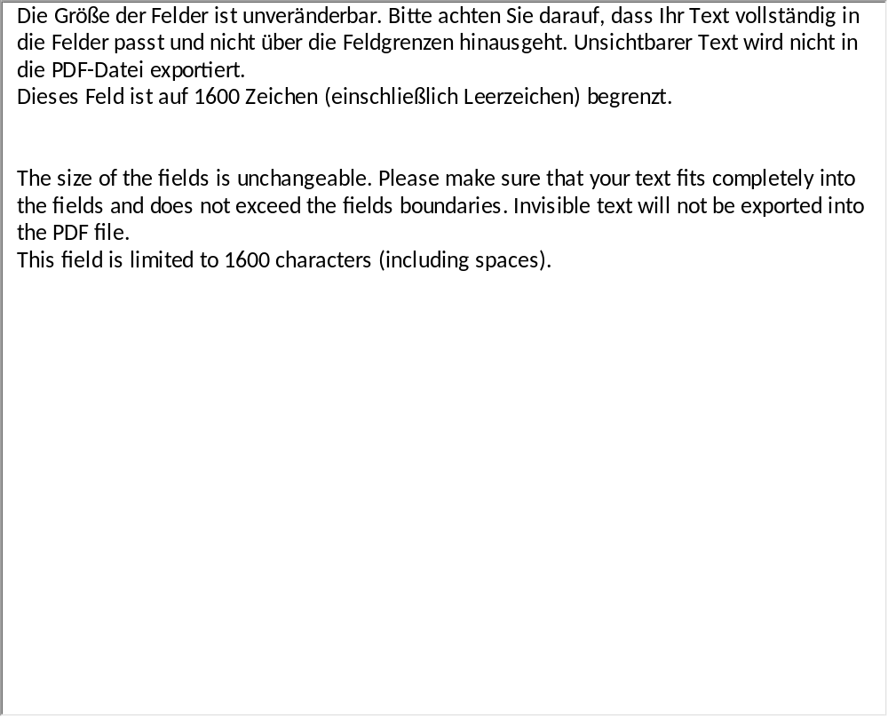

- Wie wollen Sie Ihr Studienvorhaben an der Partnerhochschule Ihrer 1. Priorität umsetzen?
How do you want to put your study plans to practice at the partner university?
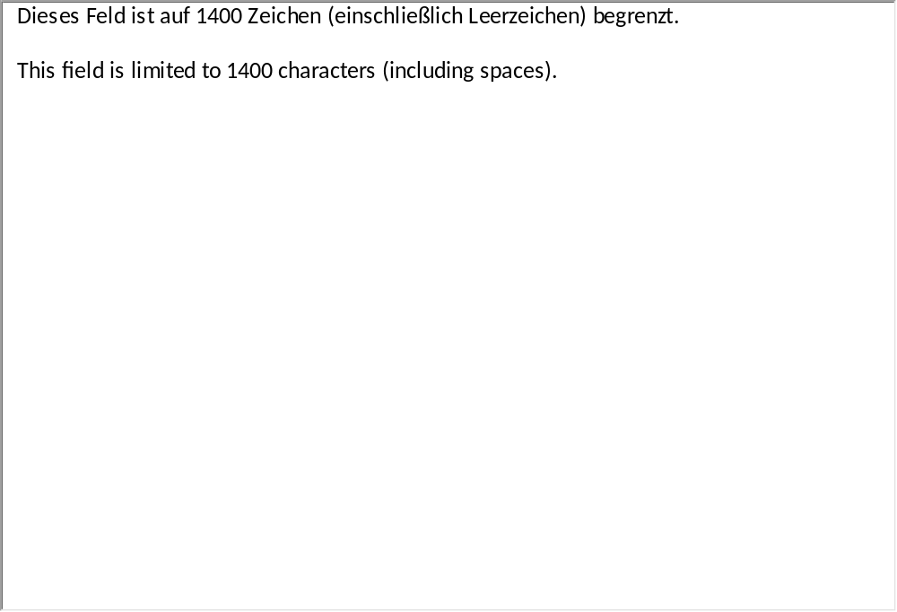
- Wie würden Sie anderen Studierenden erklären, warum Sie diese Auslandserfahrung machen möchten?
How would you explain to other students why you want to study abroad?

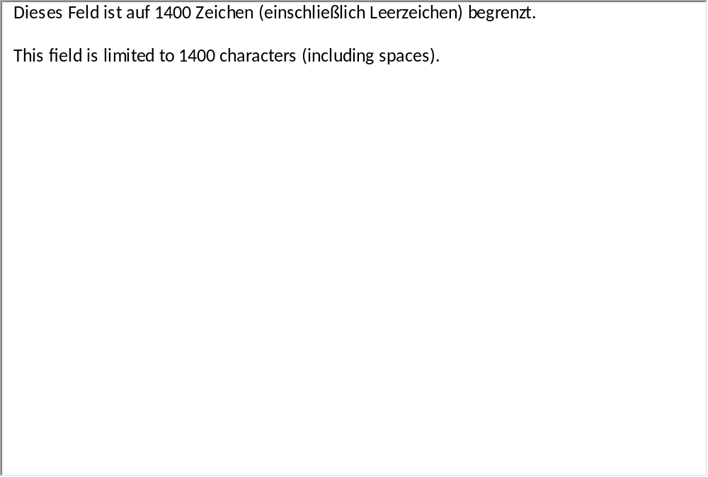
- Was können Sie in Ihr Gastland mitbringen und was erhoffen Sie sich dann aus dem Gastland zurückzunehmen?
What can you take with you to your host country and what do you hope to bring back from your
host country ?

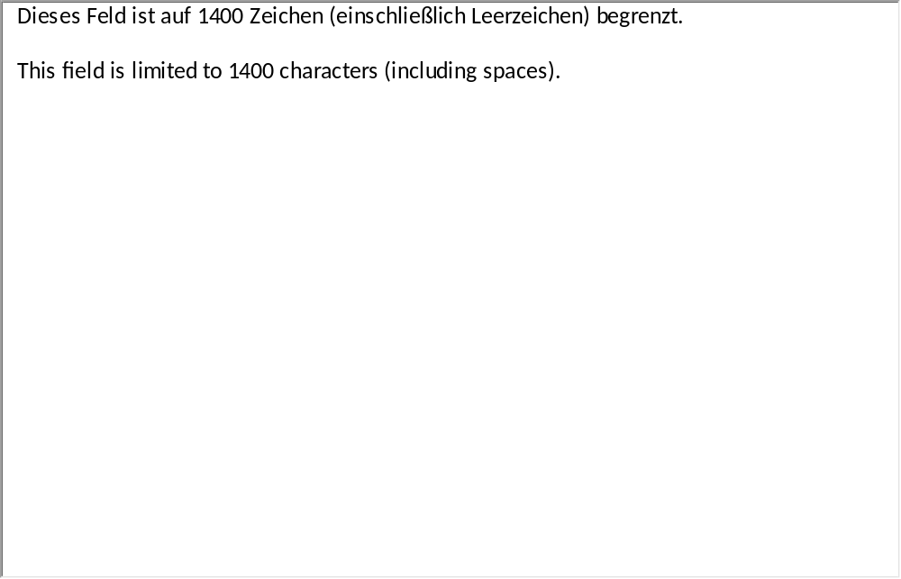
Offenes Kommentarfeld: (Hinweise auf Corona-bedingte Absagen in früheren Semestern; Bewerbung um ISAP/Übersee-Erasmus+ Stipendien; besondere Herausforderungen (Studieren mit Kind, Behinderung,…); Buddy Programm, etc.)
Comments: (e.g. corona-related cancellations in previous semesters; application for ISAP, overseas Erasmus+ scholarships; specific challenges (studying with children, disability,...), Buddy Program, etc.)
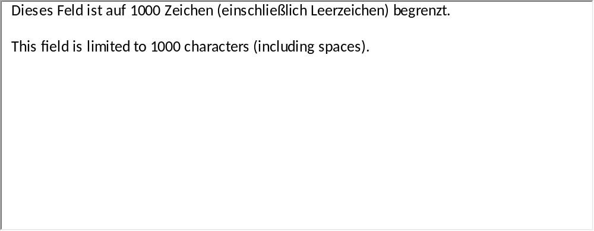

Bitte speichern Sie das ausgefüllte Fragebogen als PDF Datei ab und laden es in dem Mobility Online-Portal hoch.
Please save the completed questionnaire as a PDF file and upload it to the Mobility Online portal.

